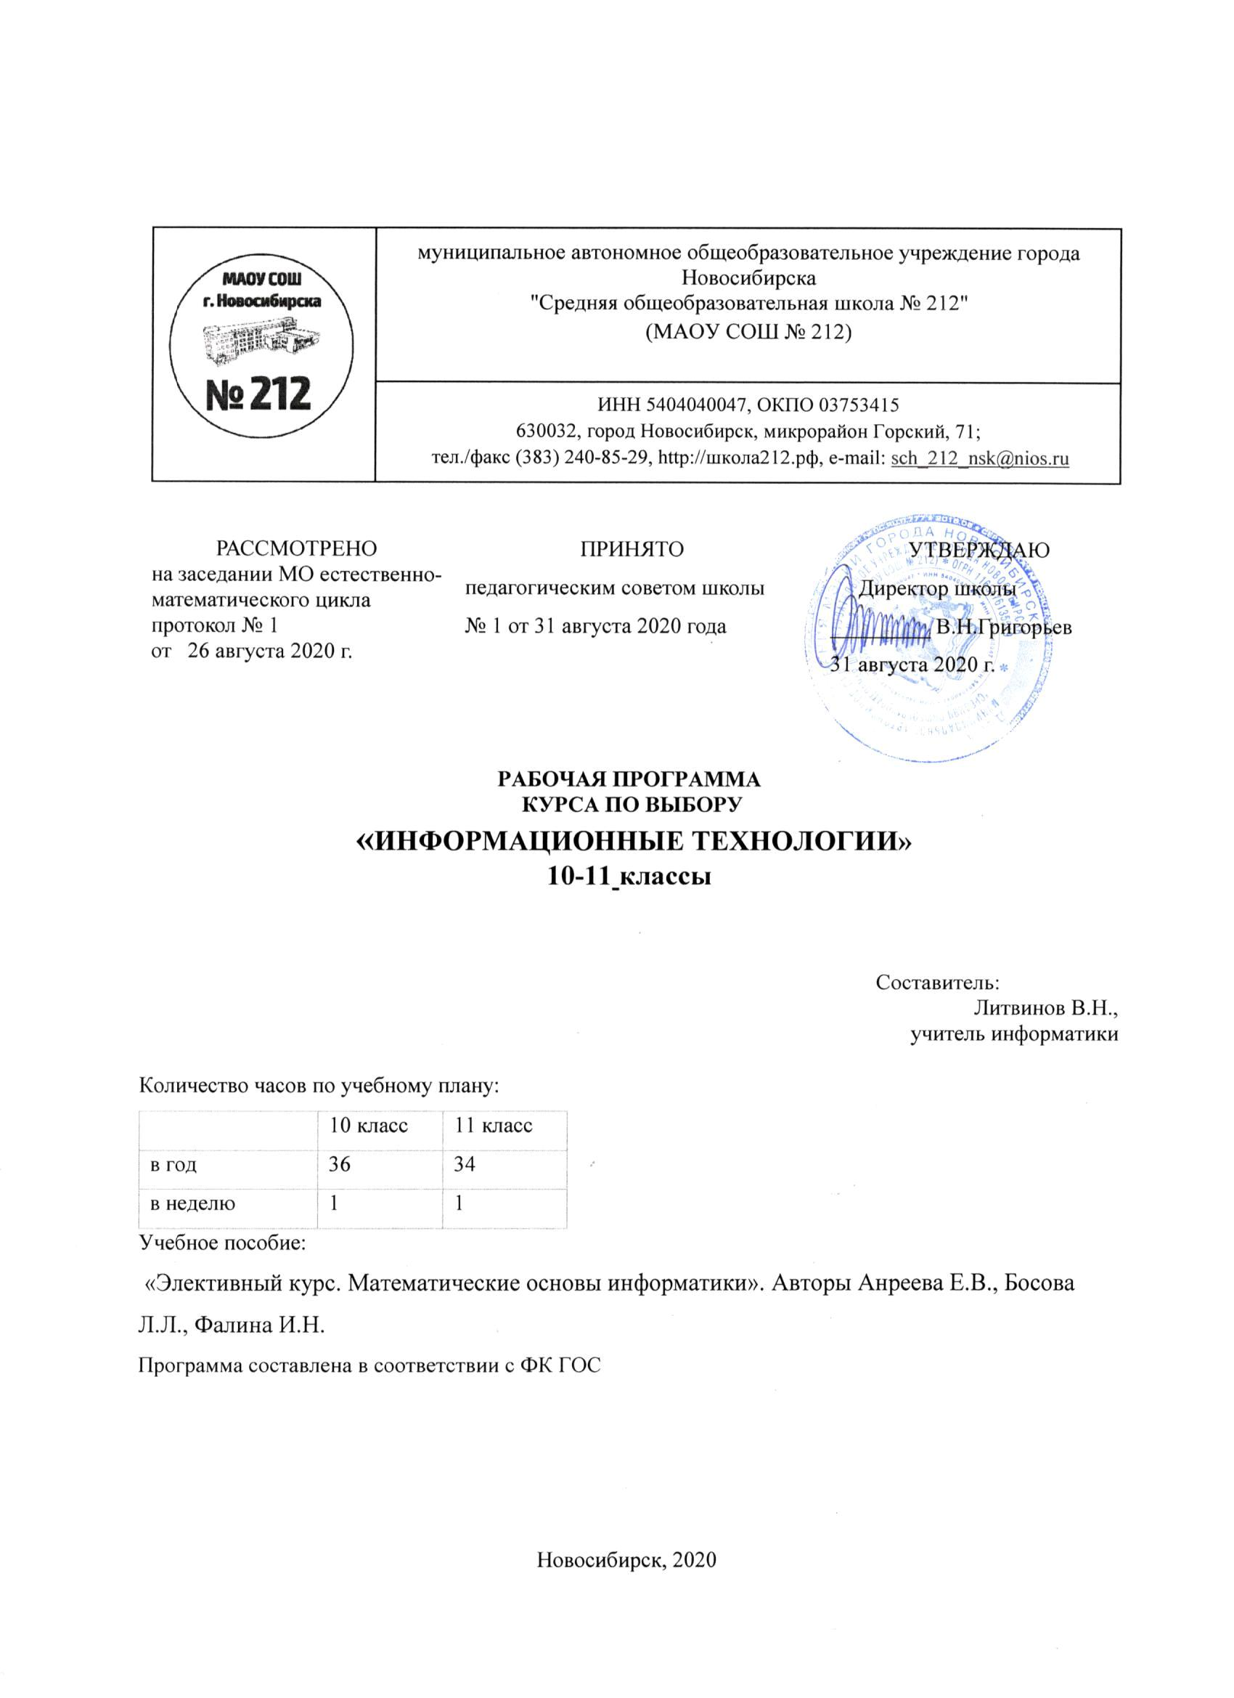
Пояснительная записка

Рабочая программа курса по выбору «Информационные технологии» для 10-11 классов составлена на основании следующих документов:
- Письмо Минобразования России от 13 ноября 2003 г.№ 14-51-277/13 "Об элективных курсах в системе профильного обучения на старшей ступени общего образования";
- Федеральным законом от 1 декабря 2007 г. № 309-ФЗ;
- Пункт 7 статьи 32 Закона Российской Федерации "Об образовании";
- Письмо Министерства образования и науки Российской Федерации от 04 марта 2010 года № 03-413 "О методических рекомендациях по реализации элективных курсов";
- Учебный план МАОУ СОШ №212на 2019-2021 учебный год.
Цель курса: Показать школьникам роль и место информационно-коммуникационных технологий в развитии современного общества и жизнедеятельности человека через формирование знаний и умений по целенаправленной работе с информацией.
Задачи курса:
дать углубленное понимание информационных и коммуникационных технологий и их влияние на жизнедеятельность человека;
изучить основные приемы обработки текстовой и числовой информации в современных офисных приложениях;
изучить основные приемы работы в локальных сетях и в глобальной сети Интернет;
раскрыть возможности Интернет-технологий в построении и информационной поддержке индивидуальной образовательной траектории школьников.
Общая характеристика элективного курса «Информационные технологии»
Курс по выбору «Информационные технологии» не только направлен на формирование ключевых компетентностей, но также дает возможность охвата широкого комплекса общеобразовательных и общекультурных проблем. При исследовании важно опираться на традиционные предметны знания, без которых довольно сложно в доступной форме объяснить причинно-следственные связи, проблемные ситуации, практическую значимость теоретического материала. С помощью данного курса можно добиться интеграции содержания образования, формировать надпредметные знания и умения, развивать социальные практики с учетом психофизических особенностей учащихся.
Общеобразовательный предмет информатики отражает:
- сущность информатики как научной дисциплины, изучающей закономерности протекания информационных процессов в различных средах (системах);
- основные области применения информатики, прежде всего информационные и коммуникационные технологии, управление и социальную сферу;
- междисциплинарный характер информатики и информационной деятельности.
Методы и средства информатики с каждым днём всё больше проникают во все сферы жизни и области знания. Изучение информатики в школе важно не только для тех учащихся, которые планирует стать специалистами, разрабатывающими новые информационные технологии; не менее важно оно и для тех, кто планирует стать в будущем физиком или медиком, историком или филологом, руководителем предприятия или политиком, представителем любой другой области знаний или профессии
Результаты базового уровня изучения предмета ориентированы, в первую очередь, на общую функциональную грамотность, получение компетентностей для повседневной жизни и общего развития. Они включают в себя:
- понимание предмета, ключевых вопросов и основных составляющих элементов изучаемой предметной области;
- умение решать основные практические задачи, характерные для использования методов и инструментария данной предметной области;
- осознание рамок изучаемой предметной области, ограниченности методов и инструментов, типичных связей с некоторыми другими областями знания.
Реализация программы предполагает использование следующих методов:
На теоретических занятиях:
словесные (лекции, беседы);
метод проблемного обучения;
проектно – конструкторские.
На практических занятиях:
словесные (беседа, диалог, объяснении, консультация, дискуссия, конференция);
разные виды письменных работ;
графические работы (составление таблиц, схем, диаграмм, графиков, составление структурно-логических схем);
практические работы на компьютере.

Описание места курса по выбору «Информационные технологии» в учебном плане
Согласно примерной основной образовательной программы среднего общего образования на изучение информатики на базовом уровне в 10–11 классах отводится 70 часов учебного времени (1+1 урок в неделю). Базовый уровень изучения информатики рекомендуется для следующих профилей: естественно-научный профиль, ориентирующий учащихся на такие сферы деятельности, как медицина, биотехнологии, химия, физика и др.; социально-экономический профиль, ориентирующий учащихся на профессии, связанные с социальной сферой, финансами и экономикой, с обработкой информации, с такими сферами деятельности, как управление, предпринимательство, работа с финансами и др.; универсальный профиль, ориентированный, в первую очередь, на обучающихся, чей выбор «не вписывается» в рамки четко заданных профилей. Он позволяет ограничиться базовым уровнем изучения учебных предметов, однако ученик также может выбрать учебные предметы на углубленном уровне. Кроме того, в учебном плане предусмотрены курсы по выбору — элективные курсы, факультативные курсы. За счёт этих курсов ученики могут более глубоко изучить тот или иной раздел школьной информатики («Математические основы информатики», «Объектно-ориентированное программирование на Python», «Веб-технологии», «Компьютерная графика»)
Рабочая программа составлена в соответствии с требованиями федерального компонента государственного стандарта второго поколения общего образования данными в рекомендациях по организации внеурочной и дополнительной деятельности учащихся. На изучение курса выделяется 1 час в неделю, как дополнительное образование.
В соответствии с Учебным планом МАОУ СОШ №212, утверждённым на 2019-2021 учебный год, рабочая программа составлена из расчёта 36 учебных недель, 1 час в неделю в 10 классах и 34 учебных недель, 1 час в неделю в 11 классах, т.е. на 70 часов в год. Резервное время отведено за счёт уплотнения учебного материала и составляет 1 час на случай возникновения неблагоприятных климатических условий и карантинных мероприятий. При отсутствии необходимости резервного времени 1 час будут использованы в конце учебного года на уроки повторения.
Разбиение курса «Информационные технологии» в 10-11 классах на подразделы, основан на предложенном разбиении в авторской примерной программе по информатике для 10-11 классов, которая предназначена в помощь учителям работающим по учебно – методическому комплекту:
- УМК «Информатика» 10 – 11 классы. Базовый уровень. Авторы Босова Л.Л., Босова А.Ю.;
- Учебное пособие «Элективный курс. Математические основы информатики». Авторы Анреева Е.В., Босова Л.Л., Фалина И.Н.

Содержание курса по выбору «Информационные технологии»
Введение. Информация и информационные процессы.
Роль информации и связанных с ней процессов в окружающем мире. Различия в представлении данных, предназначенных для хранения и обработки в автоматизированных компьютерных системах, и данных, предназначенных для восприятия человеком. Системы. Компоненты системы и их взаимодействие. Универсальность дискретного представления информации.
Математические основы информатики.
Тексты и кодирование Равномерные и неравномерные коды. Условие Фано.
Системы счисления
Сравнение чисел, записанных в двоичной, восьмеричной и шестнадцатеричной системах счисления. Сложение и вычитание чисел, записанных в этих системах счисления.
Элементы комбинаторики, теории множеств и математической логики
Операции «импликация», «эквивалентность». Примеры законов алгебры логики. Эквивалентные преобразования логических выражений. Построение логического выражения с данной таблицей истинности. Решение простейших логических уравнений.
Компьютер — универсальное устройство обработки данных
Программная и аппаратная организация компьютеров и компьютерных систем. Архитектура современных компьютеров. Персональный компьютер. Многопроцессорные системы. Суперкомпьютеры. Распределенные вычислительные системы и обработка больших данных. Мобильные цифровые устройства и их роль в коммуникациях. Встроенные компьютеры. Микроконтроллеры. Роботизированные производства. Выбор конфигурации компьютера в зависимости от решаемой задачи. Тенденции развития аппаратного обеспечения компьютеров. Программное обеспечение (ПО) компьютеров и компьютерных систем. Различные виды ПО и их назначение. Особенности программного обеспечения мобильных устройств. Организация хранения и обработки данных, в том числе с использованием интернет сервисов, облачных технологий и мобильных устройств. Прикладные компьютерные программы, используемые в соответствии с типом решаемых задач и по выбранной специализации. Параллельное программирование. Инсталляция и деинсталляция программных средств, необходимых для решения учебных задач и задач по выбранной специализации. Законодательство Российской Федерации в области программного обеспечения. Способы и средства обеспечения надежного функционирования средств ИКТ. Применение специализированных программ для обеспечения стабильной работы средств ИКТ. Безопасность, гигиена, эргономика, ресурсосбережение, технологические требования при эксплуатации компьютерного рабочего места. Проектирование автоматизированного рабочего места в соответствии с целями его использования.
Подготовка текстов и демонстрационных материалов
Средства поиска и автозамены История изменений. Использование готовых шаблонов и создание собственных. Разработка структуры документа, создание гипертекстового документа. Стандарты библиографических описаний. Деловая переписка, научная публикация. Реферат и аннотация. Оформление списка литературы. Коллективная работа с документами. Рецензирование текста. Облачные сервисы. Знакомство с компьютерной версткой текста. Технические средства ввода текста. Программы распознавания текста, введенного с использованием сканера, планшетного ПК или графического планшета. Программы синтеза и распознавания устной речи.
Работа с аудиовизуальными данными
Создание и преобразование аудио - визуальных объектов. Ввод изображений с использованием различных цифровых устройств (цифровых фотоаппаратов и микроскопов, видеокамер, скане ров и т. д.). Обработка изображения и звука с использованием интернет- и мобильных приложений. Использование мультимедийных онлайн- сервисов для разработки презентаций проектных работ. Работа в группе, технология публикации готового материала в сети.

Учебно – тематический план
Курса по выбору «Информационные технологи» в 10-11 классах
Тема | Количество часов, реализуемых в рабочей программе
Основы теории информации | 14
Представление информации в компьютере | 16
Элементы теории множеств и Алгебры логики | 16
Компьютер и его программное обеспечение. | 8
Современные технологии создания и обработки информационных объектов | 12
Резерв учебного времени | 4
Итого | 34

Содержание тем учебного курса «Информатика и ИКТ»

Тема (раздел учебника) | Всего часов | Теория | Практика (номер работы)
Основы теории информации | 14 | 8 | 6
Информация. Информационная грамотность  и информационная культура |  | 2
Подходы к измерению информации. |  | 2 | 4
Обработка информации |  | 2 | 2
Передача и хранение информации |  | 2
Представление информации в компьютере | 16 | 8 | 8
Представление чисел в позиционных системах счисления |  | 2 | 2
Перевод чисел из одной позиционной системы счисления в другую |  | 2 | 2
Арифметические операции в позиционных системах счисления |  | 2 | 2
Кодирование текстовой информации |  | 2 | 2
Кодирование графической и звуковой информации |  | 2 | 2
Элементы теории множеств и Алгебры логики | 16 | 8 | 8
Некоторые сведения из теории множеств. Алгебра логики. |  | 2
Понятия, высказывания, логические функции. Таблицы истинности |  | 2 | 2
Законы логики. Преобразование логических выражений |  | 2 | 2
Элементы схемотехники. Логические схемы |  | 2 | 2
Логические задачи и способы их решения |  |  | 2
Компьютер и его программное обеспечение. | 8 | 4 | 4
История развития вычислительной техники. Основополагающие принципы устройства ЭВМ |  | 2
Программное обеспечение компьютера. Классификация ПО |  | 2
Файловая система компьютера |  |  | 4
Современные технологии создания и обработки информационных объектов | 12 | 4 | 8
Текстовые документы. Обработка и создание текстовых документов |  | 2 | 2
Объекты компьютерной графики. |  | 2 | 2
Компьютерные презентации |  |  | 4
Резерв | 4 | 4
Итого по курсу | 70 | 34 | 36
Разделение учебного материала по годам сделано в КТП

Литература для учителя и обучающихся.

- Житкова О.А., Панфилова Т.И. VBA в приложениях к Excel, Word и PowerPoint. – М.: Информатика, 2006
- Погодина Т.П. Сборник задач по программированию на языке Паскаль. –М. Информатика, 2004
- Чернов А.А. Конспекты уроков информатики в 9-11-х классах: практикум по программированию. – Волгоград: Учитель, 2006
- Шауцукова Л.З. Информатика: Учеб. Пособие для 10-11 кл. общеобразова. Учреждений. – М.: Просвещение, 2003
- УМК «Информатика» 10 – 11 классы. Базовый уровень. /Авторы Босова Л.Л., Босова А.Ю.,/М: Бином. Лаборатория знаний, 2016 год;
- Учебное пособие «Элективный курс. Математические основы информатики». /Авторы Анреева Е.В., Босова Л.Л., Фалина И.Н./М: Бином. Лаборатория знаний, 2005 год.

